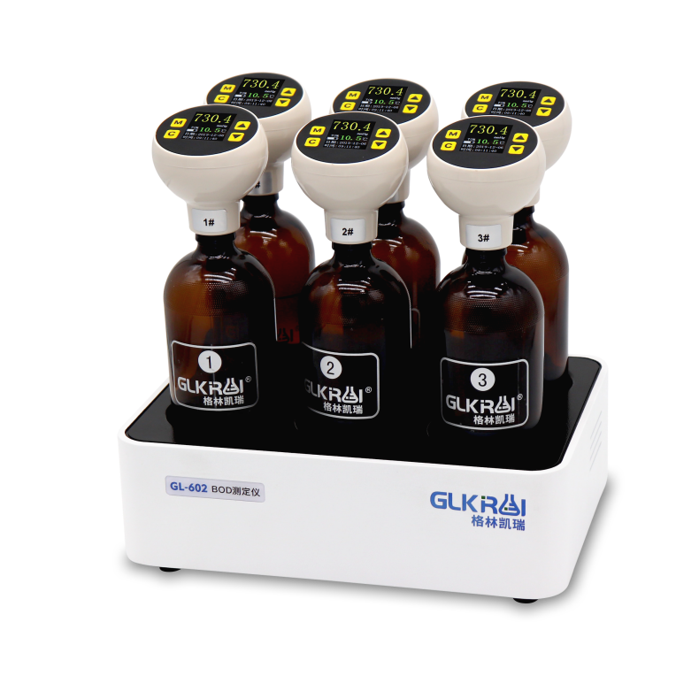

**GL-602A型**

**BOD测定仪**

**产品介绍**

 GL-602A型BOD生化需氧量测定仪是根据国家标准《HJ505-2009》5日培养法，模拟自然界中有机物的生物降解过程，采用简单、安全、可靠的无汞压差感测法测量水中BOD。全智能化设计，领先的研发工艺和设计制造，实验过程无需实验人员值守。

**应用领域**

适用于排污企业、环境监测、污水处理厂、第三方检测机构、科研、高校等领域的生化需氧量测定。

**产品简介**  
浓度直读：可以测量1-6个样品无需换算、直接显示BOD浓度值。

独立灵活：测试个体独立，可以随时决定单个样品开始时间。

数据记录：可随时查看当前实验数据，以及五日生化需氧量历史数据。

安全可靠：采用无汞压差感测法，无汞污染，且数据准确可靠。

控制系统：采用微处理器控制系统，自动完成测量过程，无需专人看管。

量程范围：量程范围广，且可选择，可选择测定0-4000mg/L的BOD数值，无需稀释。

操作简单：只需要简单的按键即可完成设置，按照量程设置的体积数将水样装瓶，即可完成测试。

配件齐全：配备实验所需所有试剂及配件，并配备了系列溢流瓶，方便准确快速的取样。

液晶显示：每个测试帽有彩色液晶显示屏，独立显示测试时间和测定结果、取样量等。

**技术参数**

|  |  |
| --- | --- |
| 测试量程 | 0-4000mg/L(稀释后可继续拓展量程) |
| 分辨率 | 0.1mg/L |
| 准确度 | ±5% |
| 样品数量 | 1-6个 |
| 测试结果储存 | 10年 |
| 明细数据储存 | 1组 |
| 测试周期 | 1~7天 |
| 采样点数 | 60个 |
| 浓度数据直读 | 支持 |
| 稀释浓度直读 | 选配 |
| 显示数据曲线 | 选配 |
| 无线上传数据 | 选配 |
| 无线打印数据 | 选配 |
| 电池寿命 | 1年 |
| 测试原理 | 无汞差感测法 |
| 培养温度 | 20±1℃ |
| 电源 | AC220V |
| 额定功率 | 20W |
| 搅拌速度 | 100~50转/min |
| 尺寸 | 290mm×190mm×72mm |
| 重量 | 2.4kg |

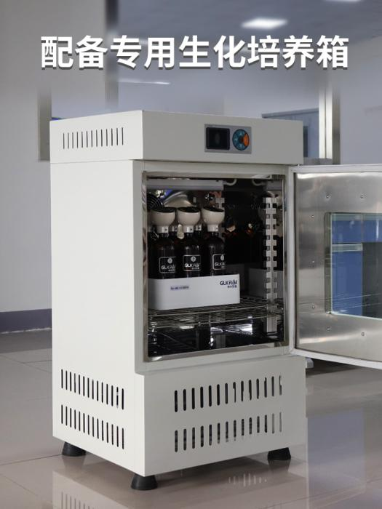

**发货清单**

BOD 托盘主机 1台；

BOD测试终端 6个；

BOD 培养瓶 6个；

搅拌子 6个；

营养盐/缓冲剂 2套；

药剂杯 6个；

氢氧化钠 25g；

葡萄糖/谷氨酸 5套；

菌种 0.4g ；

电源适配器 1个；

培养瓶架 1个；

漏斗1个；

塑料镊子 1个；

精密 PH 试纸 1包